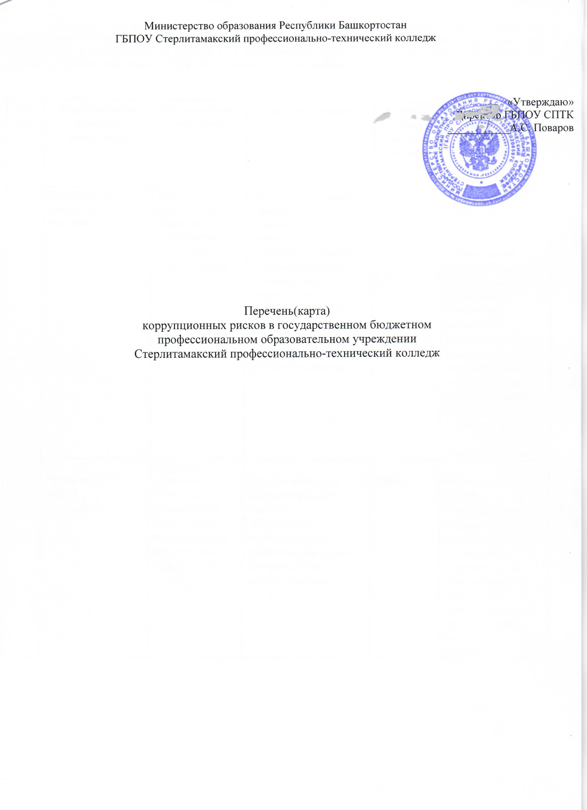
Перечень (карта) коррупционных рисков в государственном бюджетном профессиональном образовательном учреждении Стерлитамакский профессионально-технический колледж (далее – колледж) разработана в соответствии со статьей 13.3 Федерального закона от 25 декабря 2008 г. № 273-ФЗ «О противодействии коррупции» и иных нормативных актов Российской Федерации.

№ | Коррупционно- | Наименование | Типовые ситуации | Степень | Меры по
п/п | опасные | должности |  | риска | минимизации
 | полномочия |  |  | (низкая, | (устранению)
 |  |  |  | средняя, | коррупционного
 |  |  |  | высокая) | риска
1. | Организация | Директор, | Использование своих | Средняя | Информационная
 | деятельности | заместители | служебных |  | открытость
 | колледжа | директора, | полномочий при |  | колледжа.
 |  | руководители | решении личных |  | Соблюдение,
 |  | структурных | вопросов, связанных |  | утвержденной
 |  | подразделений | с удовлетворением |  | антикоррупционн
 |  |  | материальных |  | ой политики
 |  |  | потребностей |  | колледжа.
 |  |  | должностного лица |  | Разъяснение
 |  |  | или его |  | работникам
 |  |  | родственников либо |  | колледжа о мерах
 |  |  | иной личной |  | ответственности
 |  |  | заинтересованности. |  | за совершение
 |  |  |  |  | коррупционных
 |  |  |  |  | правонарушений.
 |  |  |  |  | Перераспределени
 |  |  |  |  | е функций между
 |  |  |  |  | структурными
 |  |  |  |  | подразделениями.
2. | Принятие на | Директор,  заместители | Предоставление не | Низкая | Разъяснительная
 | работу | директора, | предусмотренных |  | работа с
 | сотрудников. | руководители | законом |  | ответственными
 |  | структурных | преимуществ |  | лицами о мерах
 |  | подразделений, | (протекционизм, |  | ответственности
 |  | специалисты | семейственность) для |  | за совершение
 |  | отдела кадров | поступления на |  | коррупционных
 |  |  | работу в колледж. |  | правонарушений.
 |  |  |  |  | Проведение
 |  |  |  |  | собеседования при
 |  |  |  |  | приеме на работу
 |  |  |  |  | директором
 |  |  |  |  | колледжа.

3

3. | Работа со |  | Директор, | Использование в | Средняя | Соблюдение,
 | служебной |  | заместители | личных или |  | утвержденной
 | информацией. |  | директора, | групповых интересах |  | антикоррупцион-
 |  |  | руководители | информации, |  | ной политики
 |  |  | структурных | полученной при |  | колледжа.
 |  |  | подразделений | выполнении |  | Ознакомление с
 |  |  |  | служебных |  | нормативными
 |  |  |  | обязанностей, если |  | документами,
 |  |  |  | такая информация не |  | регламентирующи
 |  |  |  | подлежит |  | ми вопросы
 |  |  |  | официальному |  | предупреждения и
 |  |  |  | распространению. |  | противодействия
 |  |  |  | Попытка |  | коррупции в
 |  |  |  | несанкционированног |  | колледже.
 |  |  |  | о доступа к |  | Разъяснение
 |  |  |  | информационным |  | работникам
 |  |  |  | ресурсам. |  | колледжа о мерах
 |  |  |  |  |  | ответственности
 |  |  |  |  |  | за совершение
 |  |  |  |  |  | коррупционных
 |  |  |  |  |  | правонарушений.
4. | Обращения |  | Директор, | Нарушение | Средняя | Разъяснительная
 | юридических | и | заместители | установленного |  | работа.
 | физических лиц. |  | директора, | порядка |  | Соблюдение
 |  |  | ОК,ПК. | рассмотрения |  | установленного
 |  |  |  | обращений граждан и |  | порядка
 |  |  |  | юридических лиц. |  | рассмотрения
 |  |  |  | Требование от |  | обращений
 |  |  |  | физических и |  | граждан.
 |  |  |  | юридических лиц |  | Контроль
 |  |  |  | информации, |  | рассмотрения
 |  |  |  | предоставление |  | обращений.
 |  |  |  | которой не
 |  |  |  | предусмотрено
 |  |  |  | действующим
 |  |  |  | законодательством
 |  |  |  | РФ.
5. | Взаимоотношения |  | Директор, | Дарение подарков и | Низкая | Соблюдение,
 | с должностными |  | заместители | оказание не |  | утвержденной
 | лицами в органах |  | директора, | служебных услуг |  | антикоррупцион-
 | власти и |  | работники | должностным лицам |  | ной политики
 | управления, |  | колледжа, | в органах власти и |  | колледжа.
 | правоохранитель- |  | уполномочен- | управления, |  | Ознакомление с
 | ными органами и |  | ные | правоохранительных |  | нормативными
 | другими |  | директором | органах и различных |  | документами,
 | организациями. |  | представлять | организациях, за |  | регламентирующи
 |  |  | интересы | исключением |  | ми вопросы
 |  |  | колледжа. | символических |  | предупреждения и
 |  |  |  | знаков внимания, |  | противодействия
 |  |  |  | протокольных |  | коррупции в
 |  |  |  | мероприятий. |  | колледже.

6. | Принятие |  | Директор, |  | Нецелевое |  |  | Низкая | Привлечение к
 | решений об |  | главный |  | использование |  |  |  | принятию
 | использовании |  | бухгалтер, |  | бюджетных средств и |  |  |  | решений
 | бюджетных |  |  |  | средств, от |  |  |  | представителей
 | средств и средств, |  |  |  | приносящей доход |  |  |  | структурных
 | от приносящей |  |  |  | деятельности. |  |  |  | подразделений
 | доход |  |  |  |  |  |  |  | учреждения.
 | деятельности. |  |  |  |  |  |  |  | Ознакомление с
 |  |  |  |  |  |  |  |  | нормативными
 |  |  |  |  |  |  |  |  | документами,
 |  |  |  |  |  |  |  |  | регламентирующи
 |  |  |  |  |  |  |  |  | ми вопросы
 |  |  |  |  |  |  |  |  | предупреждения и
 |  |  |  |  |  |  |  |  | противодействия
 |  |  |  |  |  |  |  |  | коррупции в
 |  |  |  |  |  |  |  |  | колледже.
 |  |  |  |  |  |  |  |  | Разъяснительная
 |  |  |  |  |  |  |  |  | работа о мерах
 |  |  |  |  |  |  |  |  | ответственности
 |  |  |  |  |  |  |  |  | за совершение
 |  |  |  |  |  |  |  |  | коррупционных
 |  |  |  |  |  |  |  |  | правонарушений.
7. | Регистрация |  | Главный |  | Несвоевременная |  |  | Средняя | Организация
 | материальных |  | бухгалтер, |  | постановка | на |  |  | работы по
 | ценностей | и | работники |  | регистрационный |  |  |  | контролю за
 | ведение | баз | бухгалтерии, |  | учетматериальных |  |  |  | деятельностью
 | данных |  | материально- |  | ценностей. |  |  |  | структурных
 | материальных |  | ответственные |  | Умышленно |  |  |  | подразделений с
 | ценностей |  | лица |  | досрочное | списание |  |  | участие
 |  |  |  |  | материальных |  |  |  | представителей
 |  |  |  |  | средств и расходных |  |  |  | иных структурных
 |  |  |  |  | материалов |  | с |  | подразделений
 |  |  |  |  | регистрационного |  |  |  | колледжа.
 |  |  |  |  | учета. |  |  |  | Ознакомление с
 |  |  |  |  | Отсутствие |  |  |  | нормативными
 |  |  |  |  | регулярного контроля |  |  |  | документами,
 |  |  |  |  | наличия и сохранения |  |  |  | регламентирующи
 |  |  |  |  | имущества. |  |  |  | ми вопросы
 |  |  |  |  |  |  |  |  | предупреждения и
 |  |  |  |  |  |  |  |  | противодействия
 |  |  |  |  |  |  |  |  | коррупции в
 |  |  |  |  |  |  |  |  | колледже.
8. | Осуществление |  | Директор, |  | Расстановка мнимых |  |  | Средняя | Соблюдение при
 | закупок, |  | главный |  | приоритетов по |  |  |  | проведении
 | заключение |  | бухгалтер, |  | предмету, объемам, |  |  |  | закупок
 | контрактов и |  | работник |  | срокам удовлетворе- |  |  |  | товаров, работ и
 | других |  | ответственный |  | ния потребности; |  |  |  | услуг для нужд
 | гражданско- |  | за размещение |  | определение объема |  |  |  | колледжа
 | правовых |  | заказов | по | необходимых |  |  |  | требований по
 | договоров на |  | закупкам |  | средств; |  |  |  | заключению
 | поставку товаров, |  | товаров, | работ, | необоснованное |  |  |  | договоров с
 | выполнение |  | услуг для нужд |  | расширение (ограни- |  |  |  | контрагентами в

5

 | работ, оказание | колледжа | чение) круга |  | соответствии с
 | услуг для |  | возможных |  | федеральными
 | колледжа. |  | поставщиков; |  | законами.
 |  |  | необоснованное |  | Разъяснение
 |  |  | расширение (суже- |  | работникам
 |  |  | ние) круга |  | колледжа,
 |  |  | удовлетворяющей |  | связанным с
 |  |  | потребности |  | заключением
 |  |  | продукции; |  | контрактов и
 |  |  | необоснованное |  | договоров, о
 |  |  | расширение (ограни- |  | мерах
 |  |  | чение) упрощение |  | ответственности
 |  |  | (усложнение) необхо- |  | за совершение
 |  |  | димых условий |  | коррупционных
 |  |  | контракта и оговорок |  | правонарушений.
 |  |  | относительно их |  | Ознакомление с
 |  |  | исполнения; |  | нормативными
 |  |  | необоснованное |  | документами,
 |  |  | завышение (заниже- |  | регламентирующи
 |  |  | ние) цены объекта |  | ми вопросы
 |  |  | закупок; |  | предупреждения и
 |  |  | необоснованное |  | противодействия
 |  |  | усложнение (упроще- |  | коррупции в
 |  |  | ние) процедур |  | колледже.
 |  |  | определения
 |  |  | поставщика;
 |  |  | неприемлемые
 |  |  | критерии допуска и
 |  |  | отбора поставщика,
 |  |  | отсутствие или
 |  |  | размытый перечень
 |  |  | необходимых
 |  |  | критериев допуска и
 |  |  | отбора;
 |  |  | неадекватный способ
 |  |  | выбора размещения
 |  |  | заказа по срокам,
 |  |  | цене, объему, особен-
 |  |  | ностям объекта
 |  |  | закупки,
 |  |  | конкурентоспособ-
 |  |  | ности и специфики
 |  |  | рынка поставщиков;
 |  |  | размещение заказа
 |  |  | аврально в конце года
 |  |  | (квартала);
 |  |  | необоснованное
 |  |  | затягивание или ус-
 |  |  | корение процесса
 |  |  | осуществления
 |  |  | закупок;
 |  |  | совершение сделок с

6

 |  |  | нарушением
 |  |  | установленного
 |  |  | порядка требований
 |  |  | закона в личных
 |  |  | интересах;
 |  |  | заключение
 |  |  | договоров без
 |  |  | соблюдения
 |  |  | установленной
 |  |  | процедуры;
 |  |  | отказ от проведения
 |  |  | мониторинга цен на
 |  |  | товары и услуги;
 |  |  | предоставление
 |  |  | заведомо ложных
 |  |  | сведений о
 |  |  | проведении
 |  |  | мониторинга цен на
 |  |  | товары и услуги.
9. | Составление, | Заместители | Искажение, | сокрытие | Средняя | Система
 | заполнение | директора, | или предоставление |  |  | визирования
 | документов, | руководители | заведомо | ложных |  | документов
 | справок, | структурных | сведений в отчетных |  |  | ответственными
 | отчетности | подразделений, | документах, а также в |  |  | лицами.
 |  | ответственные | выдаваемых |  |  | Организация
 |  | лица | гражданам справках. |  |  | внутреннего
 |  |  |  |  |  | контроля за
 |  |  |  |  |  | исполнением
 |  |  |  |  |  | должностными
 |  |  |  |  |  | лицами своих
 |  |  |  |  |  | обязанностей,
 |  |  |  |  |  | основанного на
 |  |  |  |  |  | механизме
 |  |  |  |  |  | проверочных
 |  |  |  |  |  | мероприятий.
 |  |  |  |  |  | Разъяснение
 |  |  |  |  |  | ответственным
 |  |  |  |  |  | лицам о мерах
 |  |  |  |  |  | ответственности
 |  |  |  |  |  | за совершение
 |  |  |  |  |  | коррупционных
 |  |  |  |  |  | правонарушений.
10. | Оплата труда | Работники | Оплата рабочего |  | Средняя | Создание и работа
 |  | бухгалтерии, | времени не в полном |  |  | экспертной
 |  | заместители | объеме. |  |  | комиссии по
 |  | директора, | Оплата рабочего |  |  | установлению
 |  | руководители | времени в полном |  |  | стимулирующих
 |  | структурных | объѐме в случае, |  |  | выплат
 |  | подразделений | когда сотрудник |  |  | работникам
 |  |  | фактически |  |  | колледжа.
 |  |  | отсутствовал на |  |  | Использование
 |  |  | рабочем месте. |  |  | средств на оплату

7

 |  |  |  |  | труда в строгом
 |  |  |  |  | соответствии с
 |  |  |  |  | Положением об
 |  |  |  |  | оплате труда
 |  |  |  |  | работников
 |  |  |  |  | колледжа.
 |  |  |  |  | Разъяснение
 |  |  |  |  | ответственным
 |  |  |  |  | лицам о мерах
 |  |  |  |  | ответственности
 |  |  |  |  | за совершение
 |  |  |  |  | коррупционных
 |  |  |  |  | правонарушений.
11. | Проведение |  | Не объективная | Средняя | Комиссионное
 | аттестации |  | оценка деятельности |  | принятие
 | педагогических |  | педагогических |  | решения.
 | работников |  | работников, |  | Разъяснение
 |  | Методист, | завышение |  | ответственным
 |  | ответственные | результативности |  | лицам | о мерах
 |  | лица | труда. |  | ответственности
 |  |  |  |  | за | совершение
 |  |  |  |  | коррупционных
 |  |  |  |  | правонарушений.
12. | Аттестация |  | Необъективность в | Средняя | Комиссионное
 | обучающихся |  | выставлении оценки, |  | принятие
 |  |  | завышение |  | решения.
 |  |  | оценочных баллов |  | Организация
 |  | Заместители директора | для искусственного |  | работы по
 |  | педагогические | поддержания |  | контролю за
 |  | работники, | видимости |  | деятельностью
 |  | мастера | успеваемости, |  | педагогических
 |  | производствен | знаний, умений, |  | работников и
 |  | ного обучения | навыков. |  | мастеров
 |  |  | Завышение |  | производствен-
 |  |  | оценочных баллов за |  | ного обучения.
 |  |  | вознаграждение или |  | Рассмотрение
 |  |  | оказание услуг со |  | успеваемости
 |  |  | стороны |  | обучающихся в
 |  |  | обучающихся либо |  | заседаниях
 |  |  | их родителей |  | цикловых
 |  |  | (законных |  | комиссий.
 |  |  | представителей). |  | Разъяснение
 |  |  |  |  | ответственным
 |  |  |  |  | лицам о мерах
 |  |  |  |  | ответственности
 |  |  |  |  | за совершение
 |  |  |  |  | коррупционных
 |  |  |  |  | правонарушений.
13. | Реализация | Заместитель | Подготовка | Средняя | Контроль за
 | мероприятий | директора по | документации на |  | целевым
 | государственной | учебно- | предоставление |  | использованием
 | и | воспитательной | стипендий, питание, |  | предоставляемых

8

 | территориальной |  | работе, | а также других льгот |  | субсидий в
 | программ | по | социальный | и выплат. |  | соответствии с
 | развитию системы |  | педагог |  |  | нормативными
 | социальной |  |  |  |  | актами.
 | поддержки |  |  |  |  | Контроль за
 | обучающихся |  |  |  |  | работой
 |  |  |  |  |  | соответствующих
 |  |  |  |  |  | комиссий по
 |  |  |  |  |  | назначению и
 |  |  |  |  |  | выплате
 |  |  |  |  |  | стипендий.
 |  |  |  |  |  | Разъяснение
 |  |  |  |  |  | ответственным
 |  |  |  |  |  | лицам о мерах
 |  |  |  |  |  | ответственности
 |  |  |  |  |  | за совершение
 |  |  |  |  |  | коррупционных
 |  |  |  |  |  | правонарушений.
14. | Прием |  | Заместитель | Предоставление не | Низкая | Обеспечение
 | абитуриентов в |  | директора по | предусмотренных |  | открытой
 | колледж, перевод |  | учебно- | законом |  | информации о
 | обучающихся на |  | воспитательной | преимуществ |  | наполняемости
 | обучение за счет |  | работе, члены | (протекционизм, |  | учебных групп.
 | бюджетных |  | приемной | семейственность) для |  | В период работы
 | ассигнований |  | комиссии | поступления. |  | приемной
 | Бюджета РБ |  |  |  |  | комиссии
 |  |  |  |  |  | ежедневное
 |  |  |  |  |  | размещение
 |  |  |  |  |  | информации на
 |  |  |  |  |  | информационных
 |  |  |  |  |  | стендах колледжа.
 |  |  |  |  |  | Контроль со
 |  |  |  |  |  | стороны
 |  |  |  |  |  | директора и
 |  |  |  |  |  | заместителей
 |  |  |  |  |  | директора.

Перечень должностей, замещение которых связано с коррупционными рисками деятельности колледжа:

- Директор колледжа.

- Заместители директора колледжа.

- Руководители структурных подразделений.

- Мастера производственного обучения.

- Преподавательский состав.

- Социальный педагог.

- Материально-ответственные лица.

